满载期待 一路前行 爱驰U5亚欧穿越即将收官
9月6日，距离爱驰U5亚欧穿越挑战之旅正式发车已经过去50天了。目前，爱驰U5车队经由北欧、荷兰，已经抵达法国巴黎，总里程超过13000公里。在这场里程过万、耗时数月的超长道路测试中，爱驰U5以惊人实力征服了戈壁滩的持续高温、无人区的漫天风沙，高纬度的多变天气。
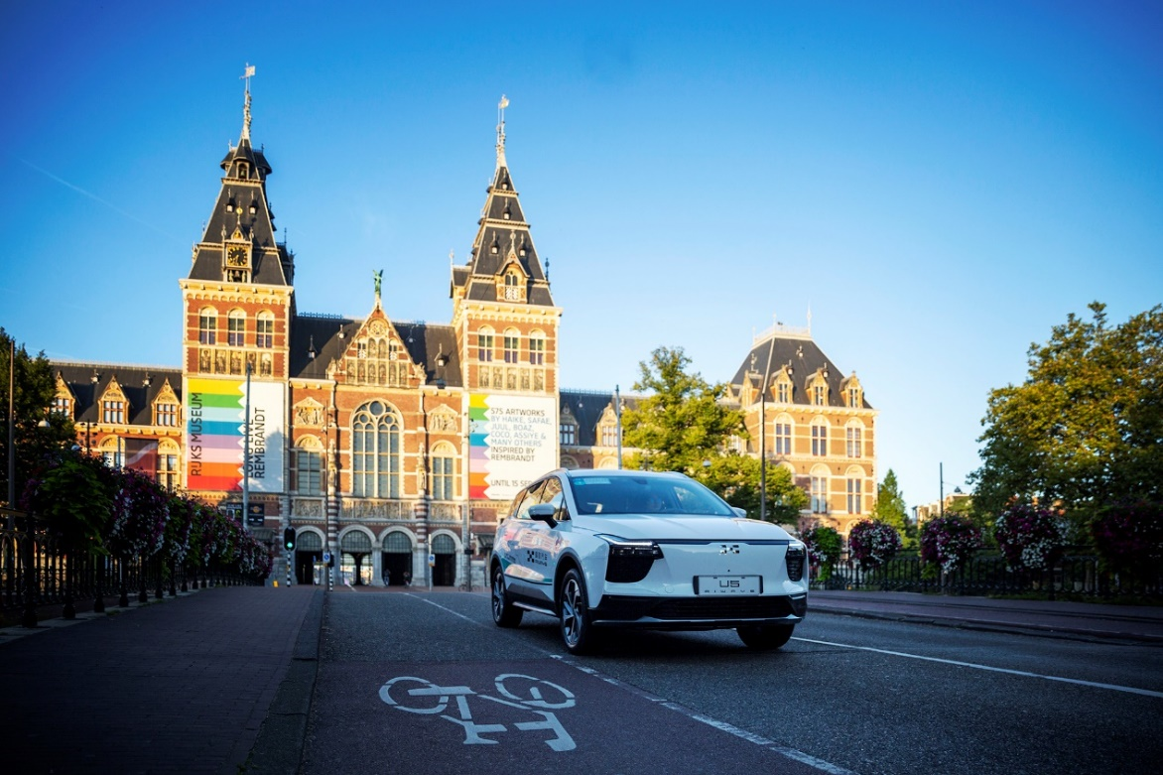
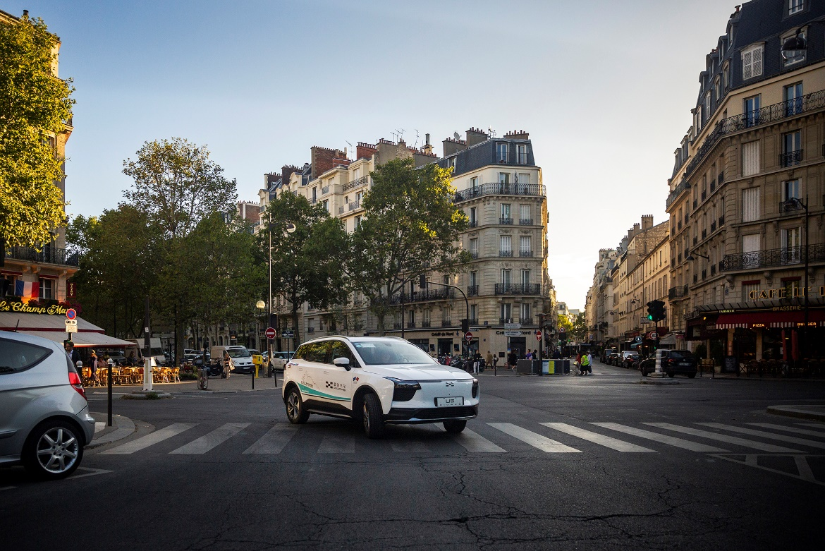
在哥本哈根，爱驰汽车召开了媒体与合作伙伴见面会，中国驻丹麦使馆商务处、丹麦投资局、丹麦媒体、爱驰汽车合作伙伴等机构代表出席。爱驰汽车执行副总裁、分管海外运营的柯力世（Alex）向当地的媒体朋友介绍了这款来自中国的新势力品牌：一个不止于PPT规划、以用户为中心的踏实企业，一个兼具勇气与责任，在新车上市前进行超远距离实测的靠谱企业。当地媒体不由惊呼：这是第一家直接把车从中国开到丹麦的车企，而且还是一家如此年轻的中国车企！非常期待爱驰U5在欧洲上市！
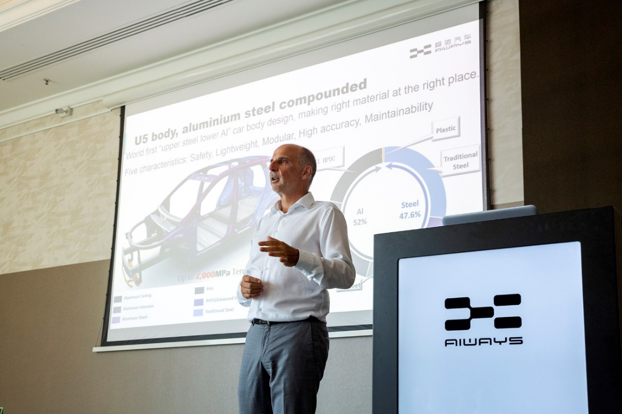
欧洲的主要道路上每隔50公里就会有一座充电站，充电桩的兼容性强、充电速度快，爱驰U5如鱼得水。工程师也在这里充分验证了爱驰U5与当地各个型号充电系统的匹配情况，为更好的服务欧洲用户做充分的准备工作。好的产品需要精心打磨， 爱驰U5 上市前的“行万里路”，就是把用户在使用过程中的痛点难点都跑出来、解决掉，相信在正式交付时，市场将见到一个更完美的爱驰U5。
这场为期近60天、横跨亚欧大陆10余国的亚欧穿越挑战之旅，对驾驶员、随队工程师和摄影师的体力、耐力都有着较高要求，但他们表示公路实测远比在实验室里做研究更让人振奋！ 作为全世界第一次用试制阶段的新能源汽车进行的超长距离公开测试，爱驰U5这趟亚欧穿越挑战之旅已经申请吉尼斯世界纪录，挑战结果将在车队到达法兰克福之后揭晓。
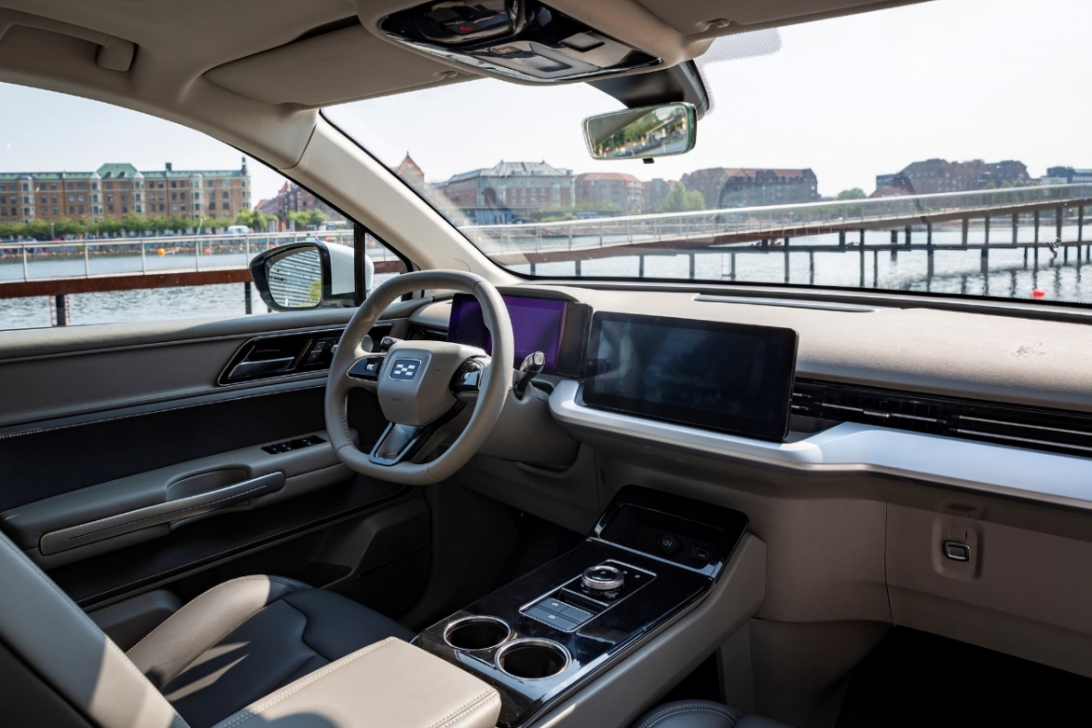

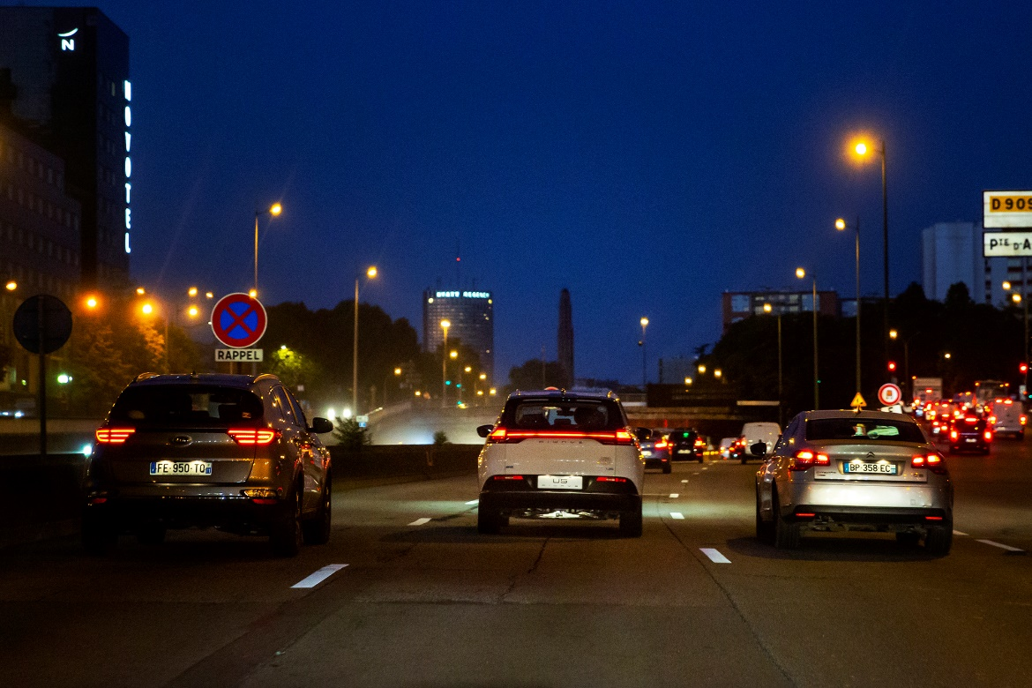
从富有童话色彩的哥本哈根，到妩媚斑斓的阿姆斯特丹，再到浪漫文艺的巴黎，每每停车间隙，总有热情的当地居民打听爱驰U5的来历。一位德国朋友非常兴奋，他说前一天刚在报纸上看到了关于爱驰U5亚欧穿越的报道，没想到今天就看到实车了，而且实车比图片还好看，空间也够大，非常期待爱驰U5在德国开售。
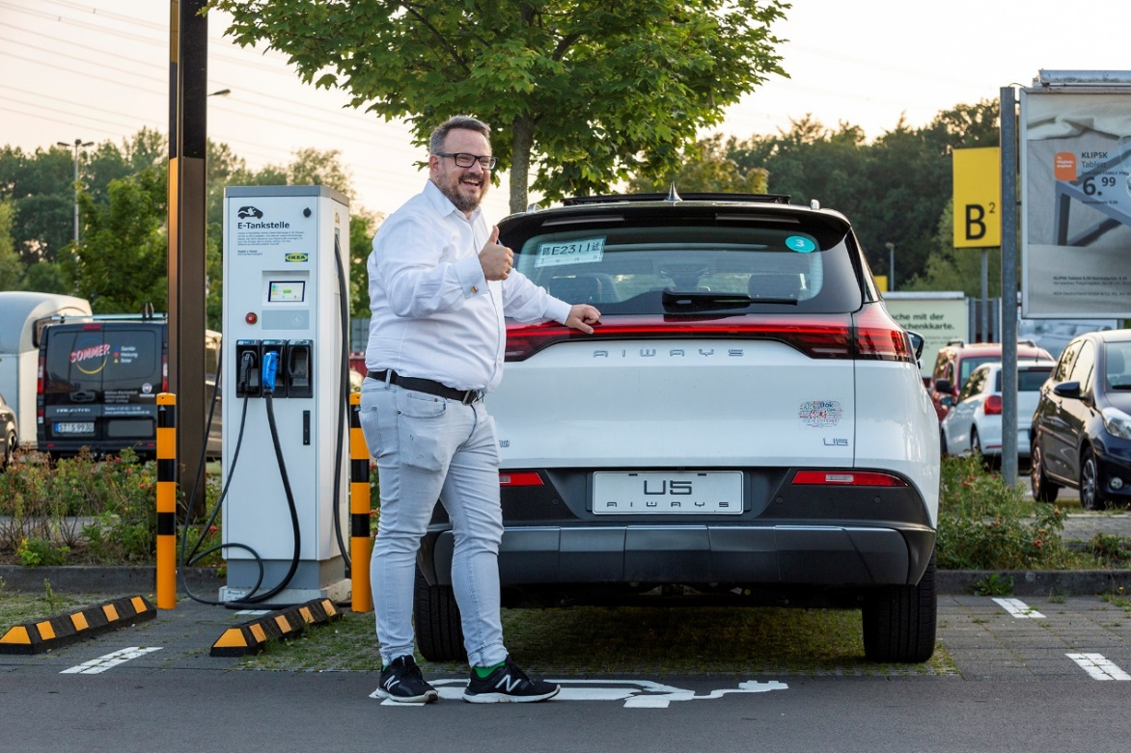
一路上爱驰U5走过了拥堵的城市道路、平稳的高速公路、尚未铺装的林间小路，遇见了风车和郁金香，打卡了大教堂和博物馆，还和同样热爱挑战、一直在路上的骑行队互相鼓励。
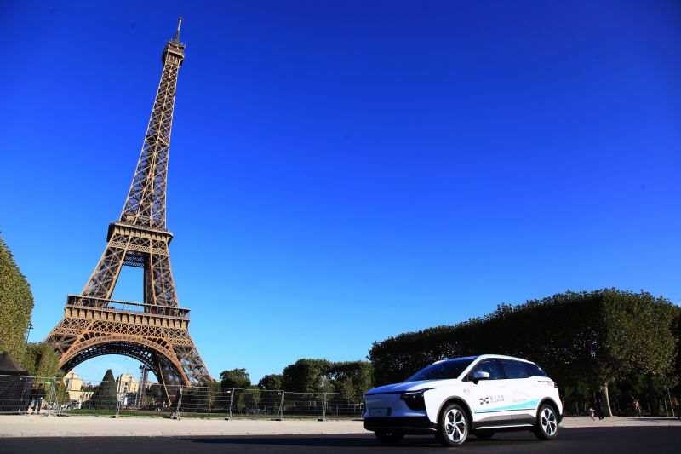
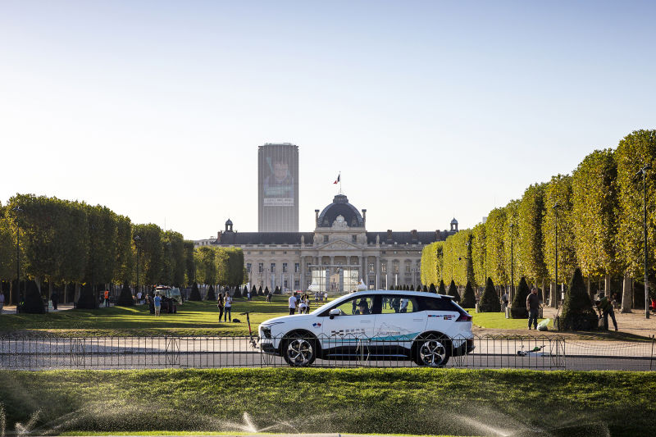
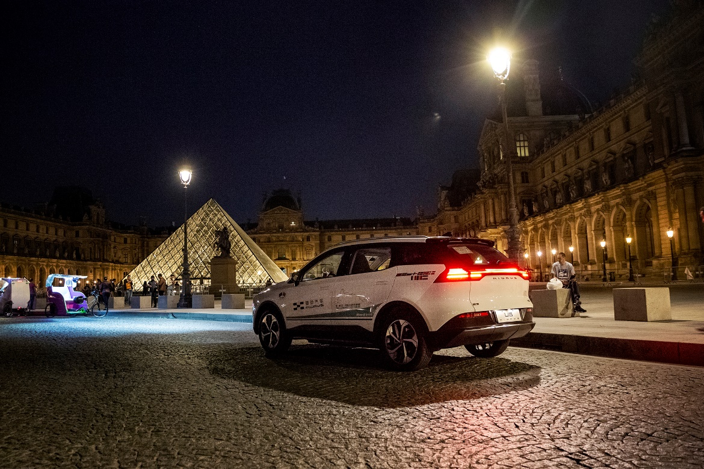
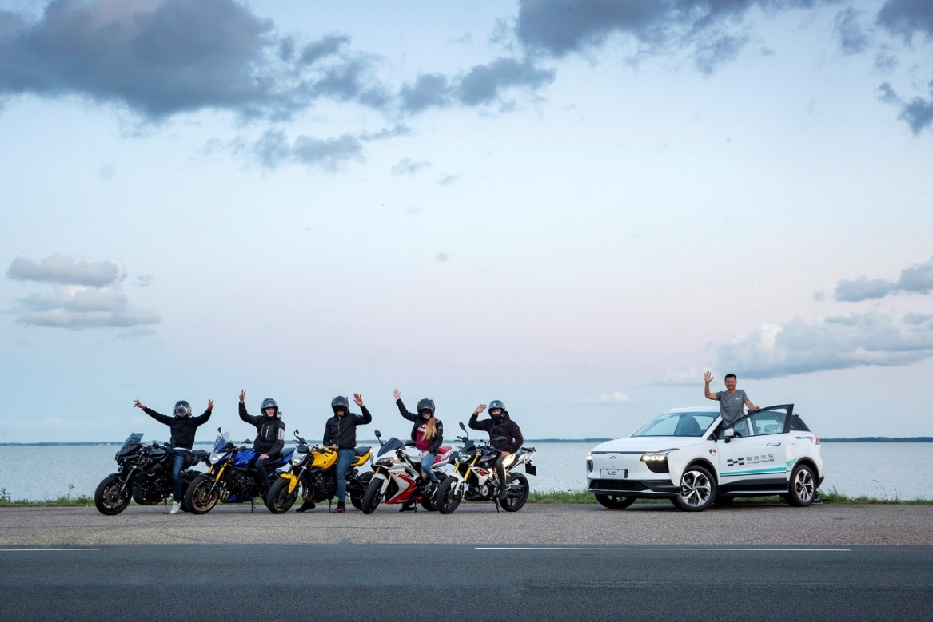
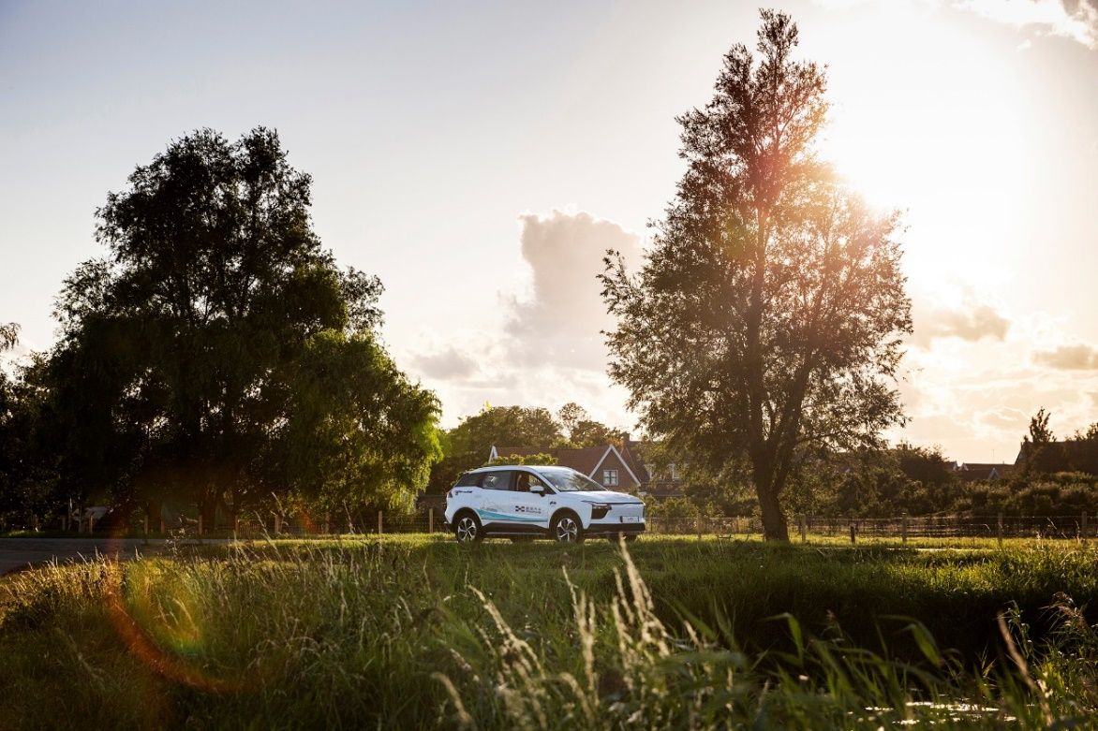
在阿姆斯特丹的最后一个傍晚，车队驻扎纳尔登渔村。目之所及都掩映在金色的夕阳里，忙碌的工程师和静谧安详的村庄相映成趣，村里老人经过，用英语向我们发问：
“这是你们从中国开过来的电动车吗？”
“是啊，您怎么知道？”
“昨天我在报纸上看见报道了，你们太棒了！”
爱驰U5，真的太棒了。

